**2015年戴溪小学季**

**长跑比赛**

[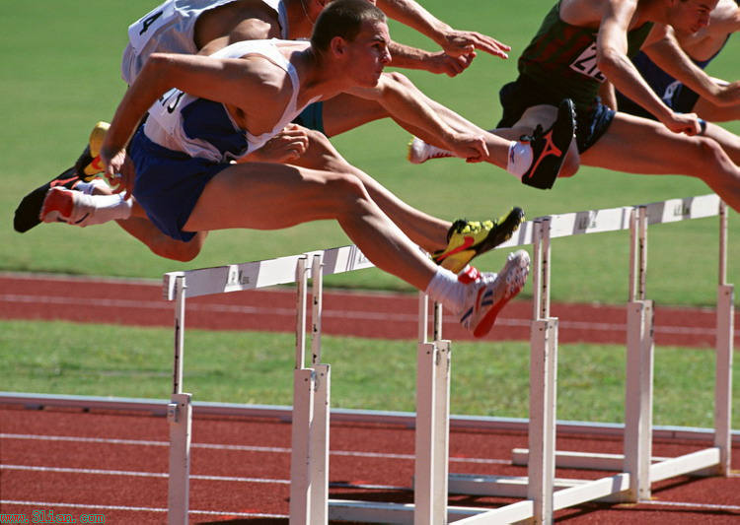](http://www.3lian.com/gif/DetailView.htm?Detail=http://img3.3lian.com/2006/003/11/061.jpg)***秩***

***序***

***册***

**武 进 区 戴 溪 小 学**

2015年12月

**2015年冬季长跑比赛规程**

**一、**比赛日期：2015年十二月下旬

二、比赛地点：戴溪小学田径运动场

三、参加单位：以班级为单位

四、比赛办法：

（1）一、二年级组：男子、女子均为400米

（2）三、四年级组：男子、女子均为800米

（3）五、六年级组：男子、女子均为1000米

参照中国田径协会审定的最新田径竞赛规则执行，所有项目都采用站立式起跑，可抢道.

长跑比赛各班5男5女，所有项目都采用一次性决赛，不设预赛。

五、录取名次与奖励：

各年级组项目计算男女生团体总成绩，各年级奖励各项目团体前二名。

六、报名：报名单于12月25日前以电子稿形式报体育组，逾期作弃权论。

七、其它：本规程未尽事宜另行通知。

（报名表附后）

                                  武进区戴溪小学体育组

**2015年武进区戴溪小学春季长跑比赛**

**组 织 委 员 会**

主 任： 戚伯萍

副主任： 彭新立 吴宏伟

委 员： 毛 晔 徐 剑 周美英 各班班主任

**工 作 机 构**

**竞 赛 组**

组 长： 彭新立

副组长： 周美英

组 员： 徐 剑 毛 晔

**宣 传 组**

组 长： 黄 霞

**后 勤 组**

组 长： 徐 剑

组 员： 张 乾 时 珍

**仲 裁 委 员 会**

戚伯萍 彭新立 吴宏伟 周美英 徐 剑 毛 晔

**裁 判 员 名 单**

总 裁 判： 周美英

副 总裁 判： 徐 剑 毛 晔

发 令 员： 毛 晔

记 时 长： 周美英

记时裁判员： 时 珍 俞小吉 唐 瑶

罗立群 陈丽锦

记 录 员： 邵建峰

**各班运动员名单**

一（1）班

男生 曹 纹 文 杰 徐修淦 虞沵乐 肖 伟

女生 张淇 蒋雨璐 蒋佳琪 张雨婷 徐 荣

一（2）班

男生 绳家乐 周小龙 陆忠权 黄 涛 詹少哲

女生 周佳源 韦启运 胡雨桐 朱娅轩 刘欣怡

一（3）班

男生 李 龙 陈俊锡 韦金宝 赵鹏程 李景初

女生 郑涵艺 唐婷婷 徐睿睿 吴嘉柠 陆伊琳

二（1）班

男生：陈奥运， 付 恒， 胡 灿 幸 陈， 陈思宇，

女生：施雪连， 周 冉， 陈 谨， 罗清妍 ，李明阳

二（2）班

男生 陆天佑 许恒一 金志远 彭忆楠 秦文君

女生 陆杞雯 顾可依 孟佳玉 李秋润 马涵钰

二（3）班

男生 张可进 李 琦 黄志龙 彭金豪 翟 豪

女生 孙 蕊 孙梦茹 韦若熙 顾凌宁 徐 乐

二（4）班

男生 陈柏文 李 武 梁罗鑫 金广盛 王喻炫

女生 王梦雅 张 悦 黄圆梦 吕妍妍 向依雪

三（1）班

男生 费江南 高仕林 吴凯龙 任俊杰 费鑫涛

女生 韦钰茗 陈 翼 张圣楠 万佳茹 谭斯尹

三（2）班

男生 赵自强 贺承智 付文忆 王 强 杨宇鑫

女生 周 娟 吴 月 官思雨 惠静怡 蒋超男

三（3）班

男生 谢祖明 尹文鑫 孙铭昊 宋成龙 邵 康

女生 肖婉莹 孙诗妍 谢正倩 黄予涵 张 蕾

三（4）班

男生 周奕辰 乔志诚 顾圣嘉 陈博翰 辜刘道

女生 刘孟恬 章 静 杨晓宇 李鸿璟 赵思平

四（1）班

男生 王梦震 胡仔祺 詹姆斯 朱俊宇 李川江

女生 丁 雪 王 珊 陈丽丽 叶 萌 陆熙敏

四（2）班

男生 汪俊云 许烨冰 张宏伟 沈正玉 吴俊龙

女生 路菁彤 童诗悦 顾玉洁 唐 艺 曹莹莹

四（3）

男生 邓启航 汪 凯、沈志宏、曹 骝、 魏兴璨

女生 蒋 霞 李 娜 廖皖婷 刘紫轩 李 佳

四（4）

男生 赵振宇 陈瀚沁 孙得宇 梁志敏 周其源

女生 卢晓悦 颜 璐 邵 琼 张 燃 雷明洋

五（1）

男生 任子豪 谌 风 潘明梦 喻 宁 陈宇恒

女生 金筱男 潘欣悦 蒲忆玲 李 喜 周沁颖

五（2）

男生 姜可伟 游骏谊 罗泽斌 黄可炜 罗泽斌

女生 李 稳 宋 嘉 杨利群 孙 黎 杨紫萱

五（3）

男生 邵志盛 邵志茂 张诗其 王奕轩 陈建兵

女生 沈筱涵 胡 琪 冉悦悦 闵欣月 吴凌佳

六（1）

男生 于志伟 欧 科 王 川 付君豪 田宇轩

女生 王梦婷 刘 丹 江颖颖 田 恬 曹晶晶

六（2）

男生 潘福彬，李 奇，虞尚波， 吴 浩，徐冬辉

女生 李文琳，顾 铃，孙婷钰， 张玉芝，胡苏航

六（3）

男生 黄子健 严佳鑫 赵 冰 李任民 张 靖

女生 刘晓焱 彭佳琳 潘晓琪 许苏燕 杨 敏

**长跑竞赛顺序表**

1. 一年级女子400米 12:40

2. 一年级男子400米 12:45

3. 二年级女子400米 12:50

4. 二年级男子400米 12:55

5. 三年级女子800米 13:00

6. 三年级男子800米 13:10

7. 四年级女子800米 13:30

8. 四年级男子800米 13:40

9. 五年级女子1000米 14:00

10. 五年级男子1000米 14:10

11. 六年级女子1000米 14:30

12. 六年级男子1000米 14:40